Schlagzeugplan
3. Österreichischer Jugend-Blasorchester-Wettbewerb
Linz Brucknerhaus – 27. Oktober 2007

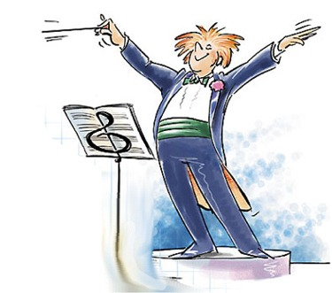

Röhrenglocken

Pauken
BECKEN
Ablagepult
für Perkussion
23
26
29
32
Große Trommel
Kleine Trom-mel
Drum Set
Ablagepult
Ablagepult

Beckenablage-Ständer

Die Orchester werden gebeten, sich an den Schlagzeugplan zu halten, damit die straffe Zeiteinteilung eingehalten werden kann.
Ein Umstellen der Instrumente ist aufgrund der straffen Zeiteinteilung nicht möglich!!!
Schlagzeugliste
3. Österreichischer Jugendorchesterwettbewerb
Linz Brucknerhaus –
27. Oktober 2007

Folgende Instrumente sind beim Wettbewerb bereits vor Ort:

4 Pauken (23/26/29/32)
1 Große Trommel (Base Drum)
1 Kleine Trommel (Snare Drum)
Stabspiele: Glockenspiel
Xylophon
Marimba
Vibraphon

1 Röhrenglockenturm
1 Drum Set
Crash Cymbals (Standard beim Set dabei)
1 Sus Cymbal
3 Ablagepulte

Restliche Perkussions-Instrumente bitte selbst mitbringen!

